Auswertung Kettenräder

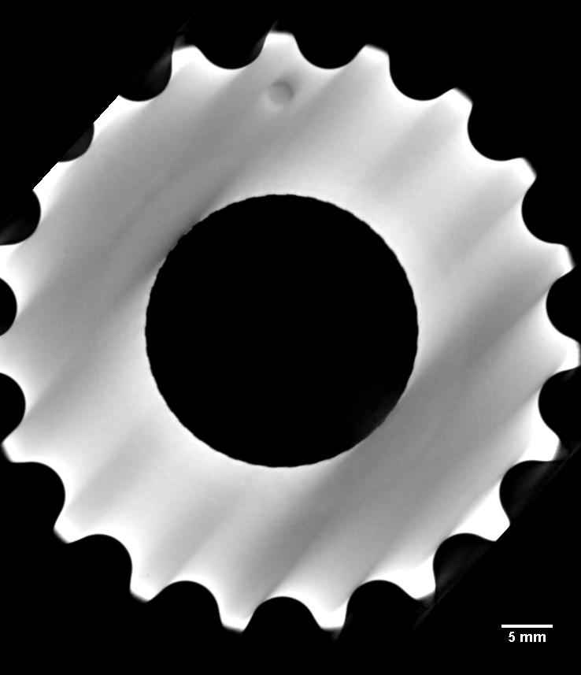
Abbildung 1: Kettenrad 204
- Kleine Pore links

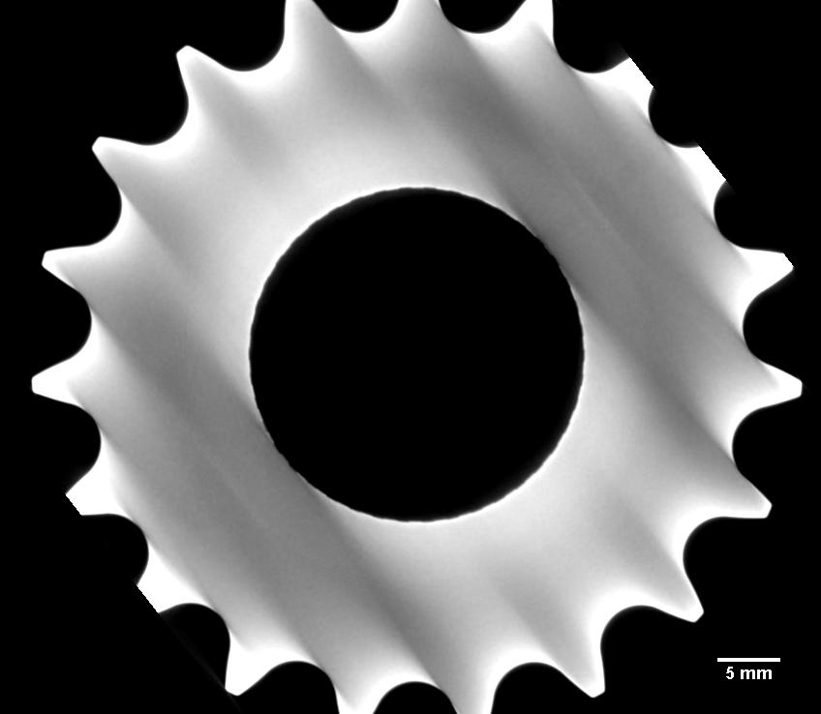
Abbildung 2: Kettenrad 49
- keine erkennbaren Fehler

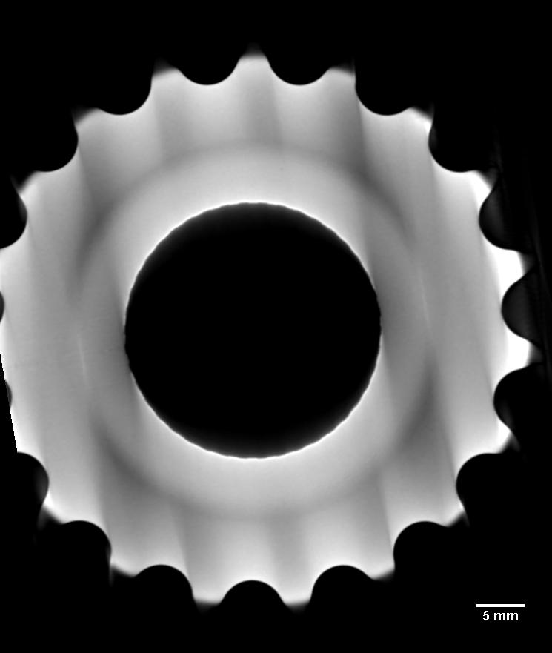
Abbildung 3: Kettenrad 53
- kleine Pore oben

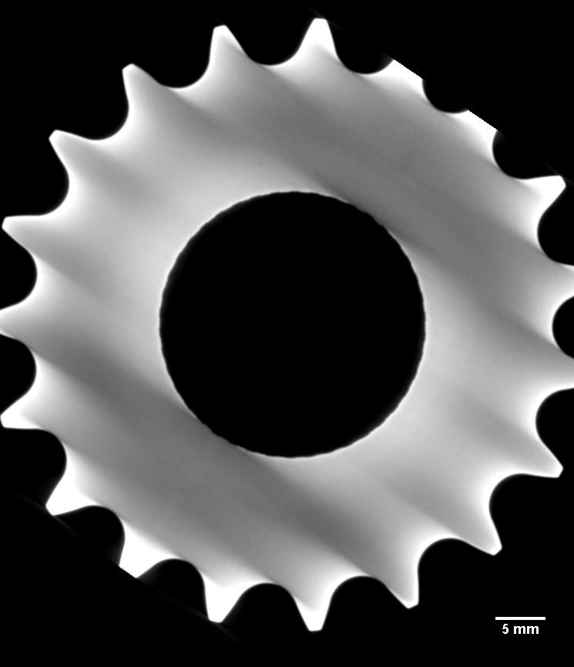
Abbildung 4: Kettenrad 338
- keine erkennbaren Fehler

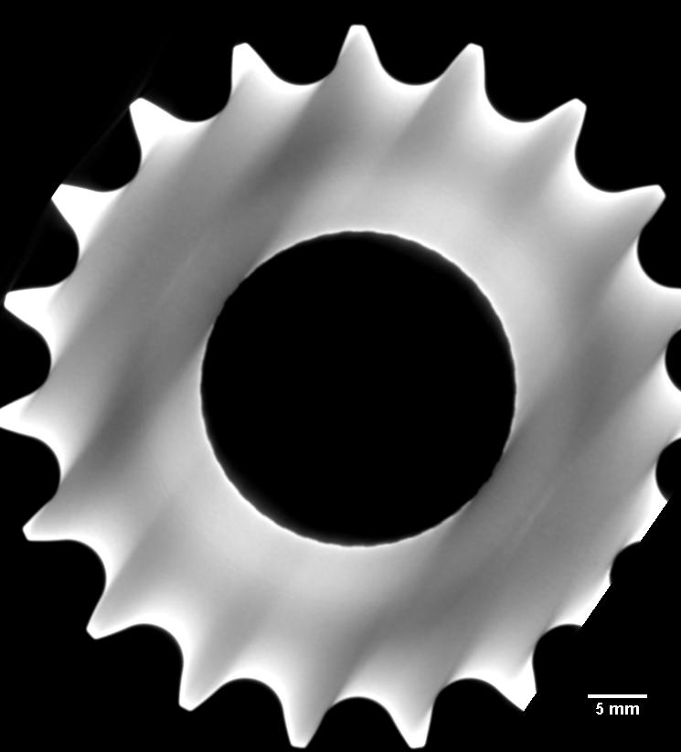
Abbildung 5: Kettenrad 2G
- keine erkennbaren Fehler

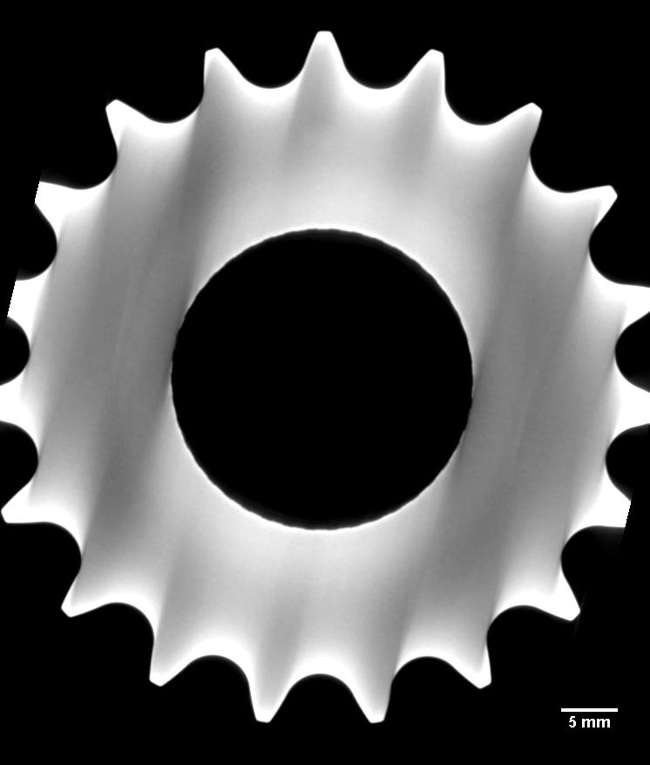
Abbildung 6: Kettenrad 4G
- keine erkennbaren Fehler
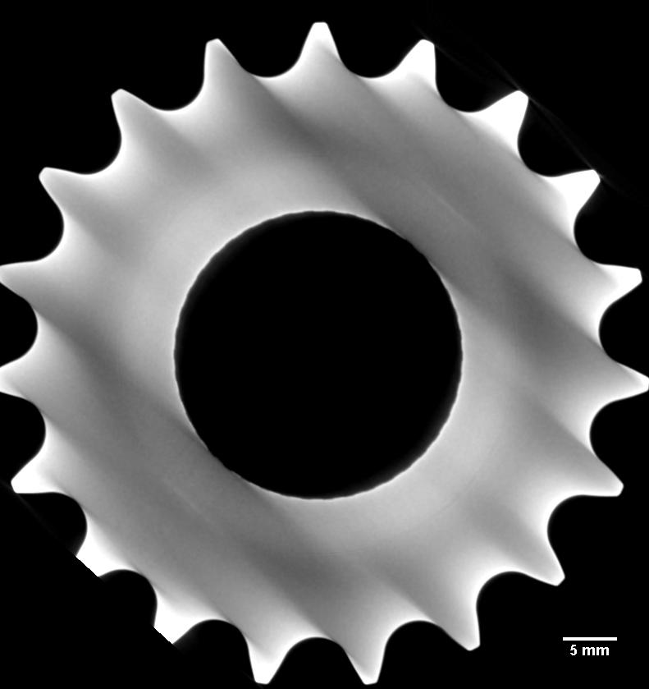
Abbildung 7: Kettenrad 45
- keine erkennbaren Fehler

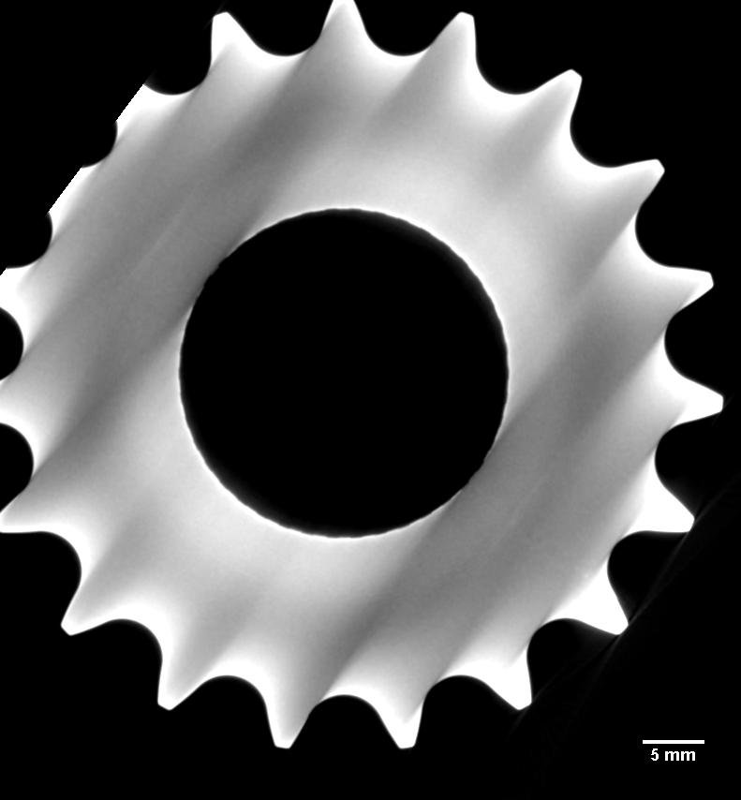
Abbildung 8: Kettenrad P8G
- keine erkennbaren Fehler

